TW-X21数字、模拟电路综合实验箱
数字模拟电路教学实验箱是一款真正的数电模电综合实验箱！绝非市场上常见的简化阉割版。自带DDS函数信号发生器，高精度数字频率计！板载常用器件库，另有扩展区域,实现开放教学。
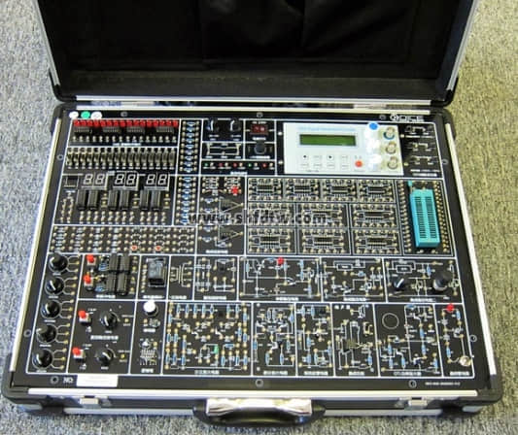
一、实验箱硬件资源介绍
序号 | 名称 | 指标
1 | 电源 | 输入：~ 220V/50Hz±10%；  输出：DC ±12V、+5V多路稳压源，最大输出电流均为1A；DC -5～-12V ,+5～+27V两路连续可调，最大输出电流均为 500mA；两路交流~ 7.5V、一路交流~15V，最大输出电流为250mA。  +5V带有短路音响报警功能，以上各路输出均有过流保护，自恢复功能。
2 | DDS函数发生器 | 输出波形：正弦波，方波（占空比可调），三角波，锯齿波，四脉方列、八脉方列。  频率范围：0.01Hz ~ 5MHz（频率可精确调节）  频率分辨率:0.01Hz(10mHz)  输出幅值：≥10Vp-p(空载)  输出阻抗：51Ω±10%  方波占空比范围: 1%~99%  TTL 输出: 频率范围0.01Hz ~ 5MHz 幅度>3Vp-p  扫频功能: 支持线性扫描和对数扫描方式；频率设定范围0.01Hz ~ 5MHz；  频率扫描范围， M1预设频率~M2预设频率；扫描速率 1s~99s/步进。
3 | 数字频率计 | 测量范围:0-60MHZ ，液晶显示，可对内部/外部信号进行频率测量
4 | 计数器 | 计数范围:0-4294967295，输入幅度：1Vp-p~20Vp-p
5 | 数码管显示 | 6位带BCD码-十进制译码电路七段LED数码管以及1位不带译码电路的七段LED数码管电路（可接共阴或共阳数码管，并设有限流电阻）；
6 | 逻辑开关及电平指示 | (1)16组独立逻辑电平开关：可输出“0”、“1”电平（为正逻辑）。  (2)16组电平显示：由LED发光二极管及驱动电路组成。
7 | 单脉冲 | 消抖脉冲，可同时输出正负两个脉冲，脉冲幅值为TTL电平,共2组；
8 | 可调直流信号源 | 双路输出，-0.5V～＋0.5V；－5V～＋5V两档连续可调。
9 | 逻辑笔 | 具有测定高电平、低电平、中间电平及脉冲测试等功能
10 | 元件库 | 板载5只可调电位器：1K、10K、100K、470K、1M；  扬声器 1只；  蜂鸣器及驱动电路 1只；  继电器及控制电路 1只；  按钮开关2组，  多种规格阻容元件，参数在面板上标明；  并提供多组圆孔针，可方便用户接插各种不同电阻，电容，二极管，三极管等器件。
9 | 集成底座 | 双列直插式集成电路插座：14脚4只、16脚6只  40P锁紧式插座：1只（可插8脚、14脚，16脚，18脚，20脚、24脚、28脚、32脚，40脚等多种规格的DIP封装芯片）
10 | 实验区插孔 | 采用镀金小型孔，永不氧化，美观漂亮，实用性强，实验导线插头采用镀金工艺制作，锁紧式，插拔更方便，接触更可靠，使用寿命更长 ，可叠插。
11 | 测试环 | 测试信号通过测试环引出，采用欧洲进口测试环，三脚2.54标准间距，两点焊接，坚固耐用，方便探头连接测试。
12 | 模拟电路  模块 | 双组集成运放电路、交流电源电路、桥式整流滤波电路、串联稳压电路、集成稳压电路一、集成稳压电路二、分立放大电路、差分放大电路、场效应管电路、集成功率放大电路、OTL功率放大器、晶闸管电路
13 | 外形尺寸 | 长×宽×高=470mm×360mm×140mm；
选配模块
14 | MCS-51单片机模块 | （1）CPU:AT89S52。  （2）11.05924MHz晶振。  （3）标准JTAG接口，支持在线编程。  （4）外部复位电路。  （5）所有IO口均引出并加清晰标注。  （6）提供USB接口ISP下载器。
15 | CPLD模块 | （1）CPU: EPM1270T144, Altera公司40000门CPLD器件；  （2）标准JTAG接口，支持在线编程。  （3）提供USB-Blaster下载器，支持三种下载模式：AS、PS和JTAG；支持WindowsXP,Windows Vista, Windows7(32bit/64bit)系统，USB 2.0 接口；
16 | 逻辑分析仪 | 24M采样率，8组数字通道，可以自动分析UART,IIC,SPI等诸多标准协议。配置USB通讯线及测试杜邦线
16 | 面包板 | 可选配面包板，提供专用连接线，方便与主板连接实验。
二、实验内容：
（1）数字部分实验内容：
基本实验部分：
实验一 门电路逻辑功能及测试
实验二 译码器和数据选择器
实验三 运算电路(半加器、全加器及逻辑运算)
实验四 触发器 R-S、D 、J-K
实验五 计数器电路测试及研究
实验六 波形产生及单稳态触发器
实验七 集成计数器及寄存器
实验八 555 时基电路
实验九 三态输出触发器及锁存器
选做实验部分：
实验十 COMS 门电路测试
实验十一 TS门，OC门的功能测试及应用
实验十二 TTL 不同系列芯片性能和参数的测定
实验十三 门电路的驱动能力测试
实验十四 逻辑笔实验与分析
实验十五 TTL 与CMOS相互连接实验
实验十六 MSI 加发器
实验十七 竞争冒险
实验十八 触发器应用
实验十九 寄存器及其应用
实验二十 计数器MSI 芯片的应用
实验二十一 时序电路应用
实验二十二 顺序脉冲和脉冲分配器电路
实验二十三 施密特触发器及其应用
实验二十四 单稳态触发器及其应用
实验二十五 多路模拟开关及其应用
实验二十六 数字定时器
实验二十七 电压变换器
实验二十八 四路优先判决电路

（2）模拟部分实验内容：
实验一 单级放大电路
实验二 两级放大电路
实验三 负反馈放大电路
实验四 射极跟随器
实验五 差动放大电路
实验六 比例求和运算电路
实验七 积分与微分电路
实验八 波形发生电路
实验九 有源滤波器
实验十 电压比较器
实验十一 IC电路RC正弦波振荡器
实验十二 集成功率放大器
实验十三 整流滤波与并联稳压电路
实验十四 串联稳压电路
实验十五 集成稳压器
实验十六 RC正弦波振荡器
实验十七 LC振荡器及选频放大器
实验十八 电流/电压转换电路
实验十九 电压/频率转换电路
实验二十 互补对称功率放大器
实验二十一 波形变换电路
实验二十二 扬效应管实验(新增)
实验二十三 可控硅实验电路(新增)

